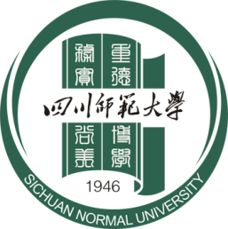

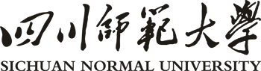
2026版XX专业人才培养方案调研报告

学院名称：
专业名称：
专业负责人：
联系电话：
E-mail:
提交时间： | 年 月 日

四川师范大学教务处 制
2026年1月

2026版XX专业人才培养方案调研报告

一、调研概述
简述本次调研的背景（如国家政策、社会发展、行业变革、学校要求）、调研目的、调研对象（企业、毕业生、教师等）及调研方法（问卷、访谈、座谈等）。
1.调研背景
（正文仿宋四号，下同）
2.调研目的

3.调研对象与方法

二、社会需求分析
重点梳理本专业对应行业/领域的发展趋势、未来3-5年人才需求变化，以及用人单位对毕业生知识、能力、素质的具体要求。
1.政策与标准要求

2.行业发展趋势与人才需求预测

3.岗位能力模型与胜任力要求

三、利益相关方反馈分析
汇总在校生、毕业生、教师对现行课程的评价，列出招生与就业的关键数据，说明现行方案的优势与不足。
1.在校生与毕业生反馈

2.教师与教学管理人员反馈

3.招生与就业数据

四、同类高校对标分析
调研国内高水平同类专业不少于3所（其中至少1所为“双一流”院校），并参考1-2所境外知名大学的同类专业设置，对比培养目标、课程体系、实践教学等方面的异同及可借鉴之处。
1.院校选择

2.培养目标与特色定位对比

3.课程体系对比

4.实践教学与产教融合对比

5.毕业要求与评价改革对比

6.经验借鉴与启示

五、现行方案存在的问题
基于上述调研数据，归纳现行培养方案存在的主要问题。
1.……
2.……
3.……
- 调研结论与建议
凝练形成若干条具体的调研结论与建议。
1.……
2.……
3.……

七、新版方案修订规划
按照“学生中心，成果导向，持续改进”理念，依据学校本科人才培养方案指导意见，结合上述调研结论，明确具体修订举措。
序号 | 修订依据 | 具体修订内容

八、时间安排与预期成果
填写本专业修订2026版培养方案的工作计划（包括调研、论证、初稿、定稿、评审等任务阶段）。
起止时间 | 主要任务 | 参与完成人

支撑材料
（根据实际提供）
材料目录
1.人才培养目标合理性评价报告
2.毕业要求合理性评价报告
3.课程体系合理性评价报告
4.人才培养目标达成情况分析报告
5.毕业要求达成情况分析报告
6.调研过程性材料
7.其他
材料1-5系针对现行专业人才培养方案的合理性及达成情况系列评价报告

